**江苏省仪征中学2022-2023学年度第二学期高二地理学科导学案**

**1.1 自然资源与人类活动 课时1**

研制人：李学忠 审核人：林爱红

班级：__________ 姓名：__________ 学号：________ 授课日期：2023年4月10日

**【课程标准及要求】**

|  |  |
| --- | --- |
| 课程标准 | 学习目标 |
| 结合实例，说明自然资源的数量、质量、空间分布与人类活动的关系。 | 1.了解自然资源的概念、属性、分类及分布状况。  2.说明自然资源与人类活动的关系。  3.树立科学的资源观。 |

**【导读——读教材，夯基础】**

阅读选择性必修三教材第2--10页

**【导学——培素养，引价值】**

一、认识自然资源

1．概念：自然资源是指在一定社会经济和技术条件下，能够为人类利用并产生价值的 要素的总称。

2．作用：为人类提供 、 和空间。

3．发展变化：随着社会经济的发展和科学技术的进步，人类开发利用的自然资源 不断增加，______不断拓展，规模不断 。

4．分类

(1)按自然要素：主要包括土地资源、气候资源、水资源、生物资源、矿产资源、 资源等。

(2)按是否可以更新或再生

① 资源：主要包括 资源、水资源、气候资源、生物资源等。

②非可再生资源：主要是指 ，包括金属矿产、非金属矿产和 矿产。某些矿产资源对一个国家或地区的区域发展、社会稳定和国际竞争力具有重要战略意义，对经济安全、国防安全以及经济社会可持续发展等有着重要影响和制约作用，被称为 矿产资源。

**思考**水资源是一种可再生资源，为什么有时又说是有限的资源？

二、自然资源的数量、质量、空间分布与人类活动

1．自然资源的数量与人类活动——以矿产资源为例

(1)自然资源的数量

|  |  |
| --- | --- |
| 概念 | 指自然资源的 或可利用量，决定了自然资源的可开发和可利用规模 |
| 特征 | 在一定的时空范围内，自然资源的数量是有限的，相对于人类不断增长的需求，自然资源具有 |
| 影响 | 对人类活动的影响体现在资源总量、资源种类与结构、 等方面 |

(2)案例——矿产资源的数量：影响着资源的开采利用规模、生产年限和 投入，进而影响区域经济发展。

1. 自然资源的质量与人类活动——以土地资源为例

(1)自然资源的质量：指在一定社会经济技术条件下，各种自然资源满足人类和社会环境需要的_____程度，或获取经济效益、社会效益和生态效益的多少和 高低的表征。

(2)土地资源的质量包括地表形态、 、土壤肥力、土地平整状况、土地区位条件等方面。

(3)土地资源的质量与人类活动的相互影响

①早期：土地资源的质量决定了人们开发利用土地时的难度和成本，也影响着土地利用类型和生产方式。

②随着生产力水平的提高，土地质量对人类活动的约束作用逐渐弱化，而人类对土地质量的影响却在不断增强。

3．自然资源的空间分布与人类活动——以水资源为例

|  |  |  |
| --- | --- | --- |
| 水资源空间分布特征 | | 我国水资源空间分布 ，呈现从东南沿海向西北内陆 的趋势 |
| 水资源空间分布特征产生的影响 | 农业 上存在着很大差异 | 南方地区利用充沛的水源发展了水田农业；北方地区因地制宜发展了旱作农业；西北地区主要发展了畜牧业、灌溉农业和 农业 |
| 对我国人口、城市以及___________的区域差异也产生重要影响 | 我国西部非季风区受水资源限制，人口 ，城市数量少、规模小，经济发展水平相对 |
| 应对 | 通过修建大型蓄水工程和 工程，在一定程度上解决了水资源的时空分布不均问题 | |

**【导思——析问题，提能力】**

**探究一** 认识自然资源

自然资源既具有自然属性，又具有经济属性。这就决定了自然界的物质和能量成为自然资源必须满足两个条件：一是可以直接从自然界获得，二是能够用于生产和生活。

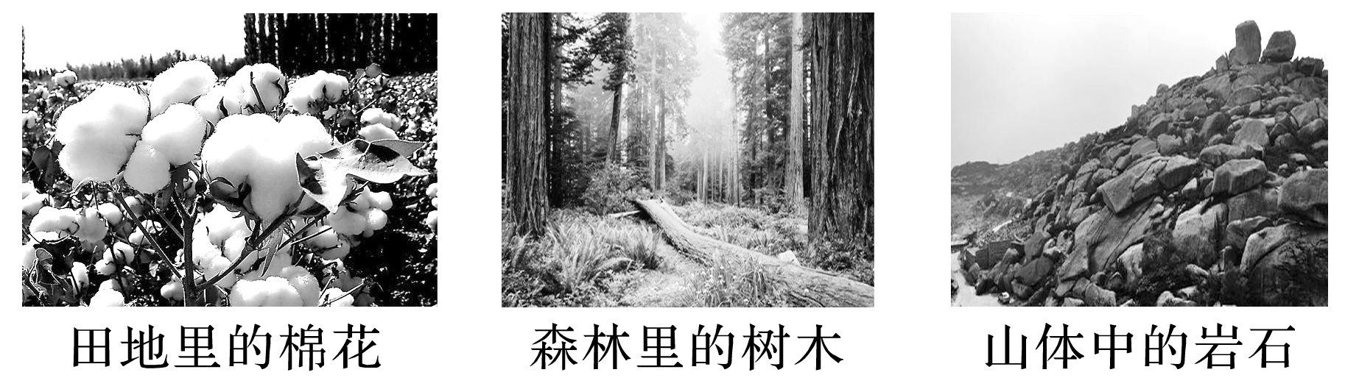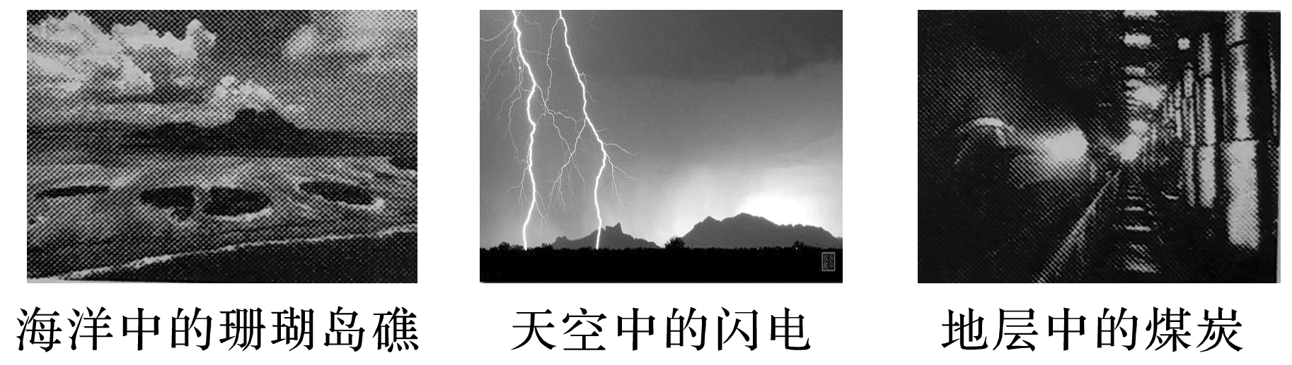

1. 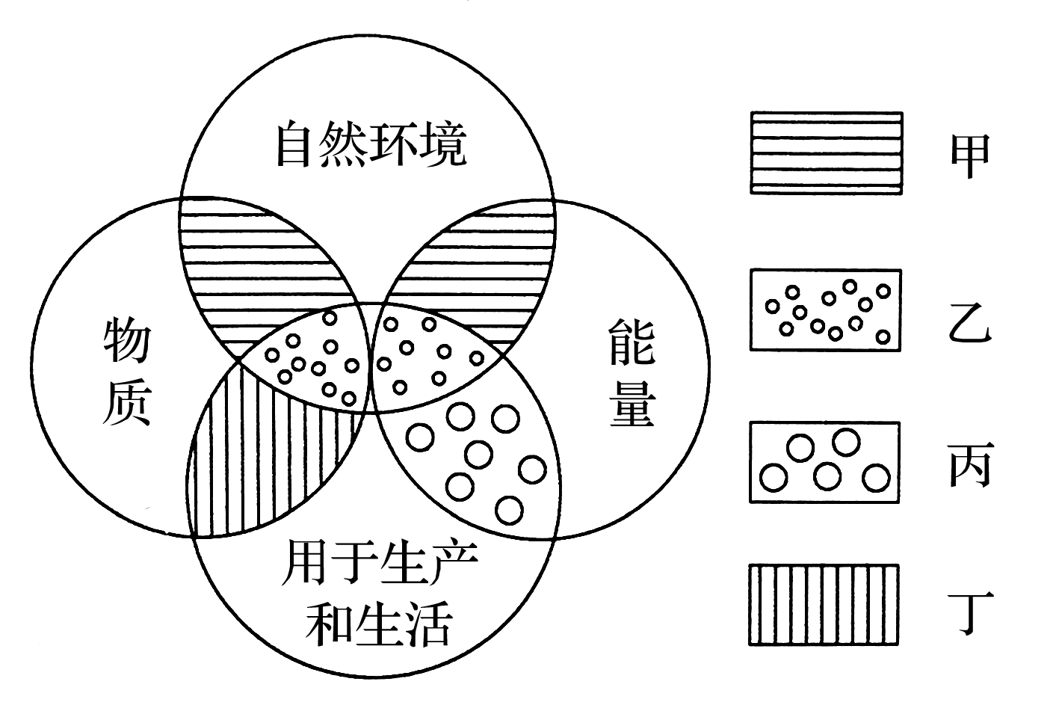[综合思维]以上地理事象哪些不属于自然资源？
2. [地理实践力]空气属于自然资源吗？说出你的理由。

**【导练——解例题，找方法】**

读图回答1～2题。

1．图中符合自然资源概念的图例是(　　)

A．甲 B．乙 C．丙 D．丁

2．下列选项属于图例乙所示的是(　　)

A．铜矿、焦炭 B．雷电、沙漠C．化肥、大米 D．森林、淡水

**【课堂检测】**

稀土是新材料制造的重要依托，也是关系尖端国防技术开发的关键性矿产资源，储量稀少。目前我国稀土储量、生产量、消费量、出口量都居世界前列。我国在冶炼、分离提纯方面具有明显优势，但在稀土的高端应用领域，仍属于“贫资源国”。据此完成3～4题。

3．以前我国稀土出口量大且价廉，宝贵的稀土只卖了个“泥土”价。其主要原因是(　　)

A．储量大、产量大 B．稀土应用领域窄C．市场需求量较小 D．产品技术含量低

4．改变我国稀土产业被动地位的最有效措施是(　　)

A．延长稀土产业链 B．对稀土征收出口税 C．减少稀土出口量 D．提高稀土出口价格

**【导悟——拓思维，建体系】**

**江苏省仪征中学2021—2022学年度第一学期高二地理学科作业**

**江苏省仪征中学2022—2023学年度第二学期高二地理学科作业**

**1.1 自然资源与人类活动 课时1**

研制人：李学忠 审核人：林爱红

班级：________姓名：________学号：_______时间：4月10日作业时长：20分钟

**【基础过关】**

自然资源是人类生存和发展的物质条件。下图中黑点所在地是世界某资源的主要分布区。读图，回答1～2题。

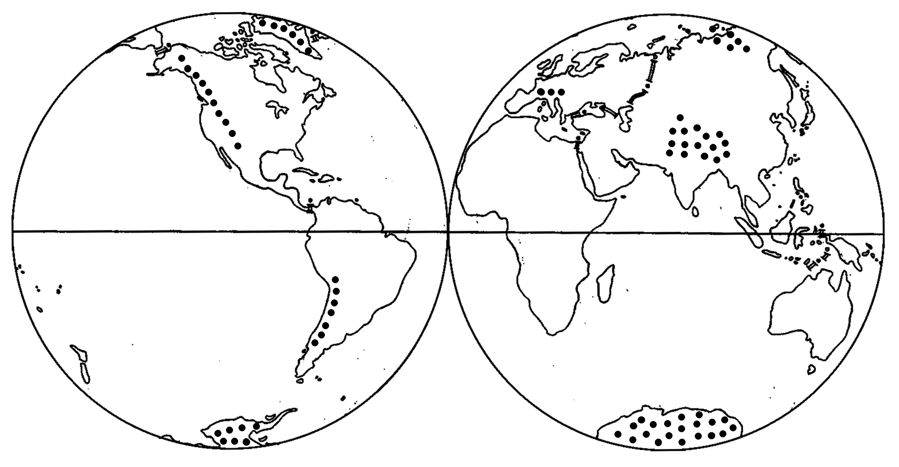

1．该资源分布区的共同特点是(　　)

A．全年平均气温高 B．大气降水较多 C．纬度或海拔高 D．土壤发育程度高

2．下列有关该资源的叙述，正确的是(　　)

A．近年来数量呈减少趋势 B．被人类大量开发利用

C．取之不尽，用之不竭 D．其形成与岩浆活动关系密切

我国矿产资源虽然丰富，但贫矿多，富矿少；中小型矿多，大型、超大型矿少。我国矿产资源总回采率只有30%，比世界平均水平低20%。据此回答3～4题。

3．上述材料显示我国矿产资源(　　)

①人均占有量小　②浪费严重　③质量偏低　④分布不均

A．①② B．②③ C．①③ D．②④

4．上述资源特征对我国社会经济的影响是(　　)

A．利于我国矿产资源出口 B．矿产资源开采的成本高

C．矿产资源开发的技术要求低 D．矿产开发对环境的压力较大

（★）虚拟水是指生产商品和服务所需要的水资源数量。虚拟水不是真实意义上的水，而是以“虚拟”的形式包含在产品中的“看不见”的水。下图为“2002～2007年世界农产品交易中地区间虚拟水资源的流动图(单位：109 m3/a)”。读图回答5～6题。

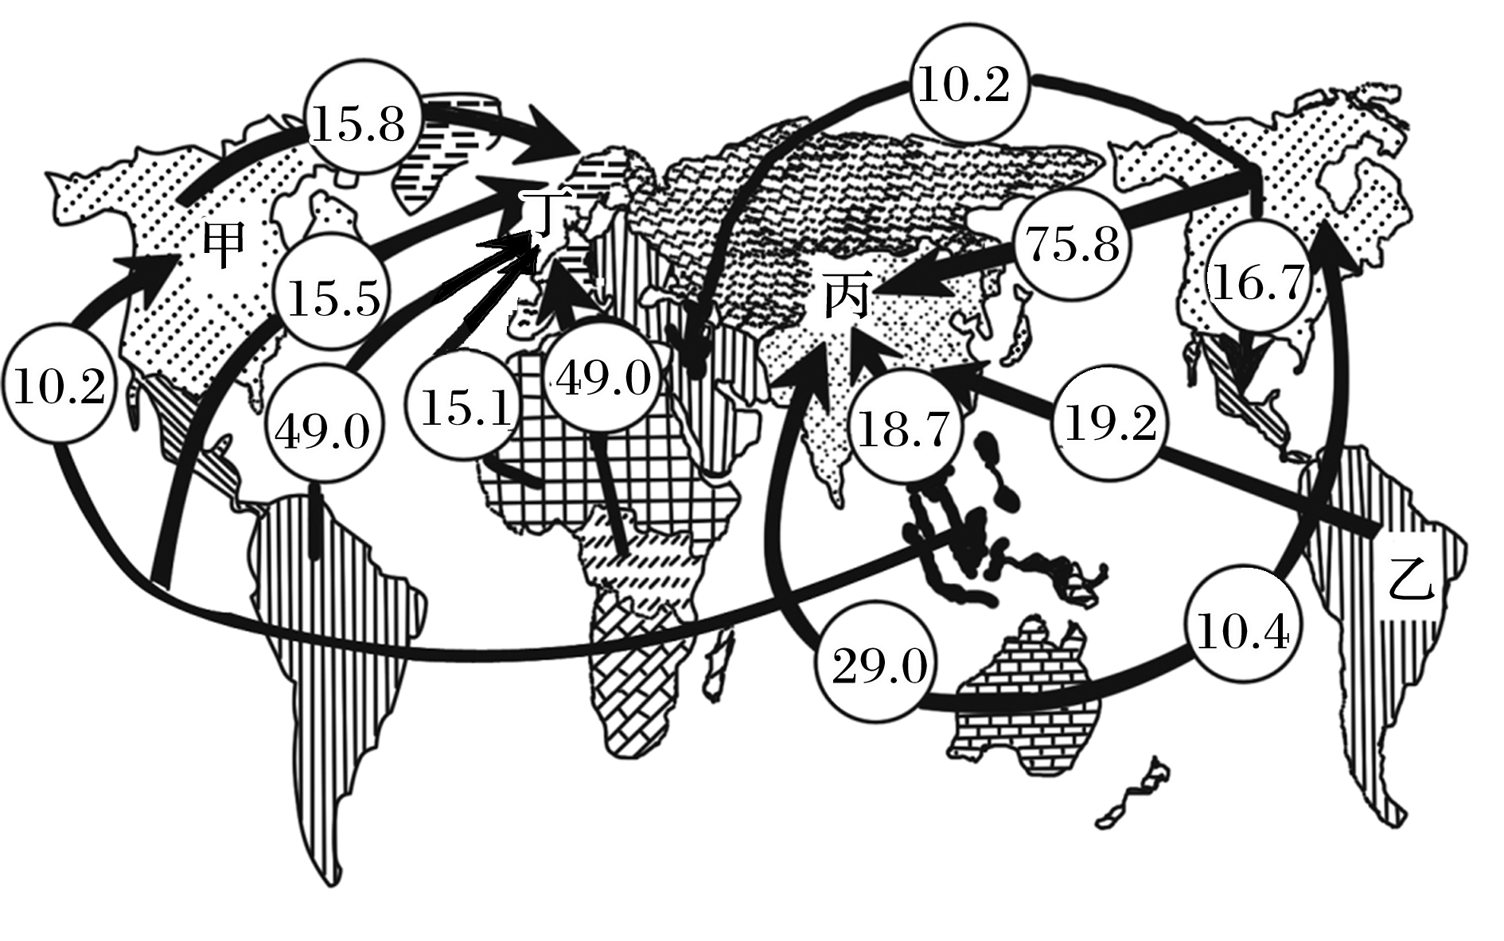5．虚拟水资源流动量最多的地区是(　　)

A．甲 B．乙 C．丙 D．丁

6．图中信息表明(　　)

A．丁地区虚拟水资源进口多的原因是干旱缺水

B．丙地区虚拟水资源进口多的原因是农产品总产量少

C．总体上说，通过国际间农产品的交易可以节省水资源

D．虚拟水资源都是从生产效率高的国家出口到生产效率低的国家

**【能力提升】**

（★）读“我国能源保障区分布示意图”。

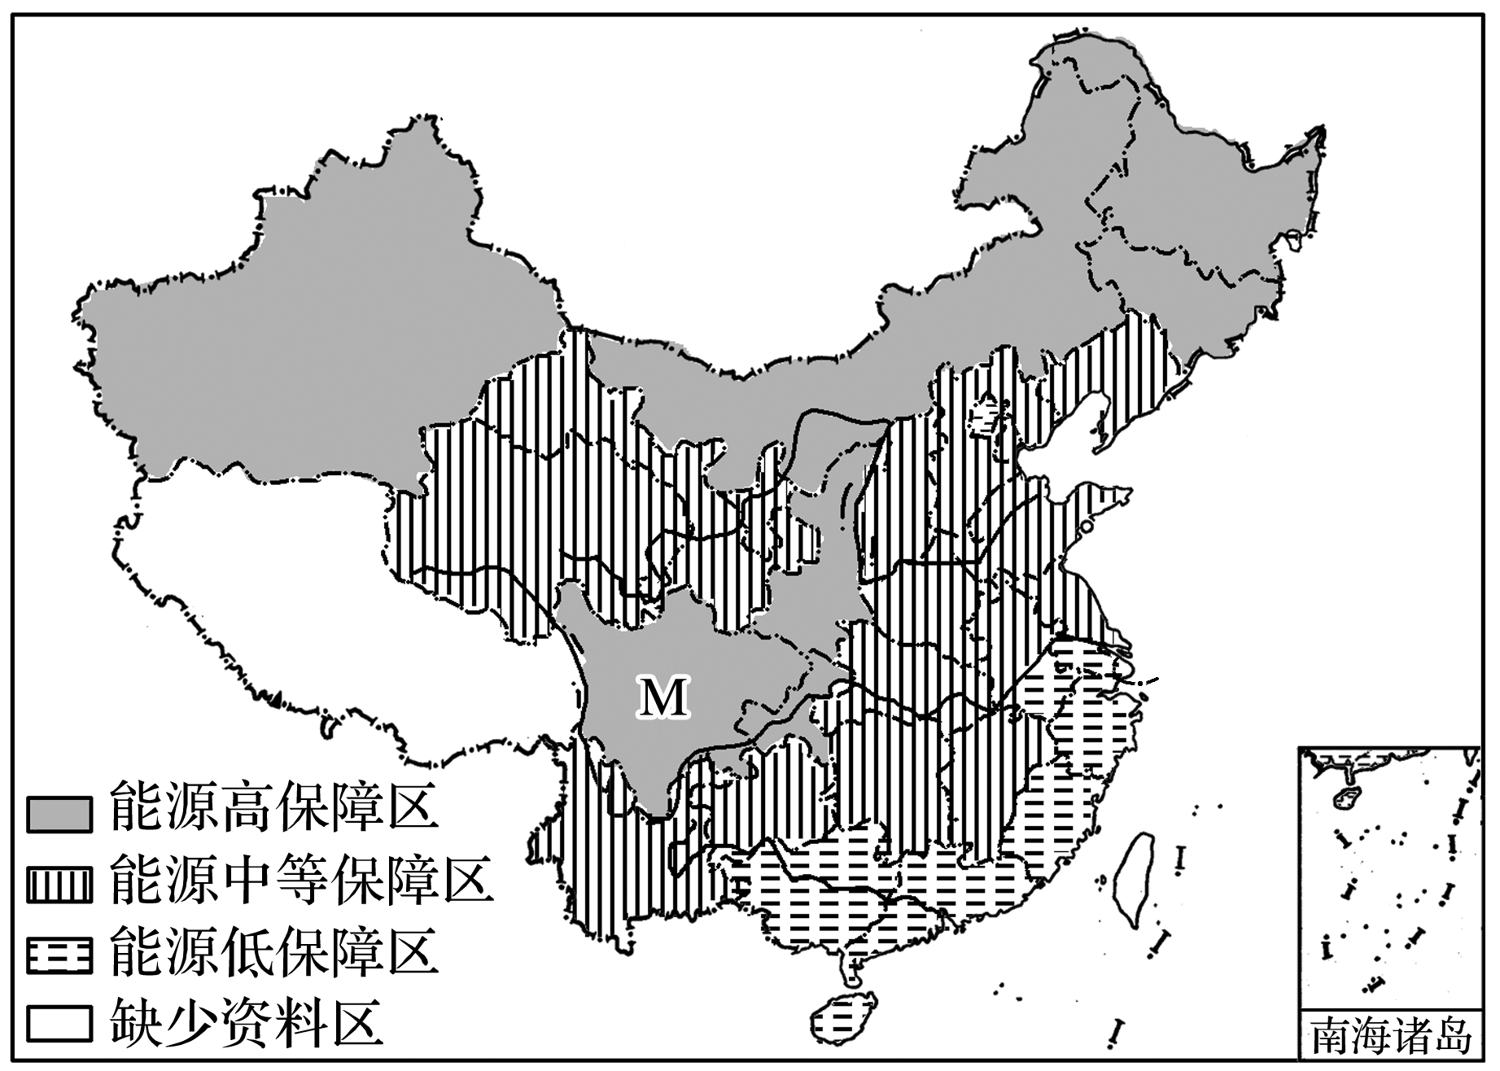7．我国能源保障水平的空间分布特征是(　　)

A．西部高、东部低，北部高、南部低

B．西部高、东部低，北部低、南部高

C．西部低、东部高，北部高、南部低

D．西部低、东部高，北部低、南部高

8．影响我国能源保障水平分布的主要因素是(　　)

A．能源生产总量 B．能源消费总量

C．能源生产和消费的对比 D．社会经济发展水平

9．M地区能源保障水平高主要原因是(　　)

①天然气资源丰富　②水能资源丰富

③核能资源丰富　④太阳能资源丰富

A．①② B．②③ C．③④ D．①④

地球超载日是指地球已用完年度可再生自然资源额度，当天进入年内生态赤字状态。下图为“1971～2019年地球超载日统计图”。

10．地球超载日的变化说明(　　)

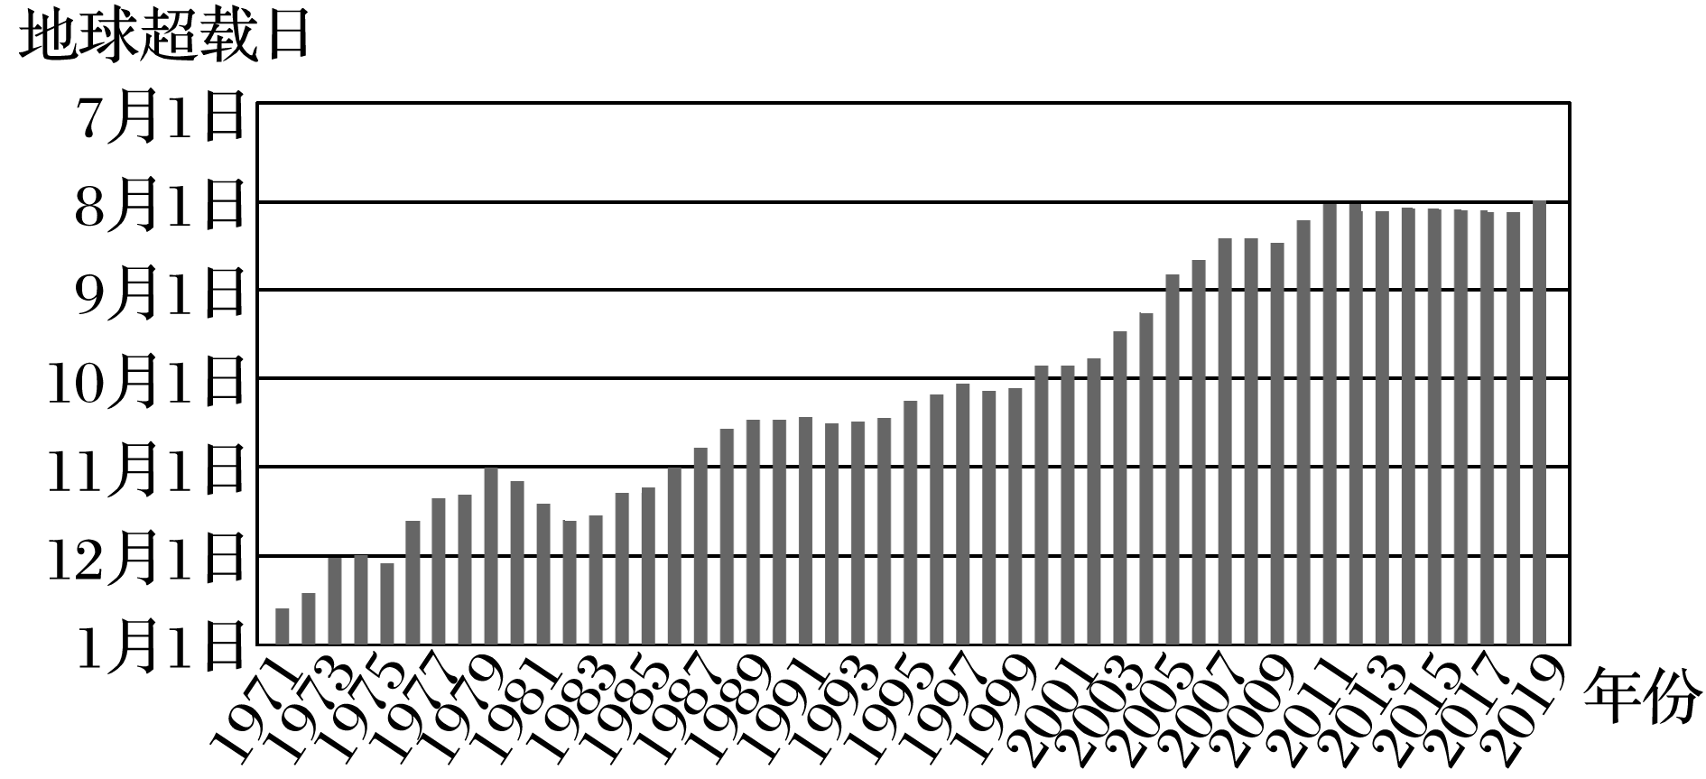A．技术发展，资源利用种类增多

B．经济下滑，资源供给数量不足

C．人口增加，资源消耗速度加快

D．气候变暖，资源更新周期变短

11．应对地球超载日的变化趋势，人类应采取的合理措施是(　　)

A．增加地球资源产出

B．加大资源开采力度

C．提高资源利用效率

D．调整人口合理容量

12．2020年地球超载日比2019年推迟了三个多星期，原因可能是(　　)

A．技术发展使资源利用率不断提升 B．开发力度加大使资源总量增加

C．计划生育政策使人口数量减少 D．新冠肺炎疫情使短期消费模式改变

13．世界经济发展对矿产资源的需求越来越大，矿产品的供需矛盾日益尖锐。读图回答下列问题。

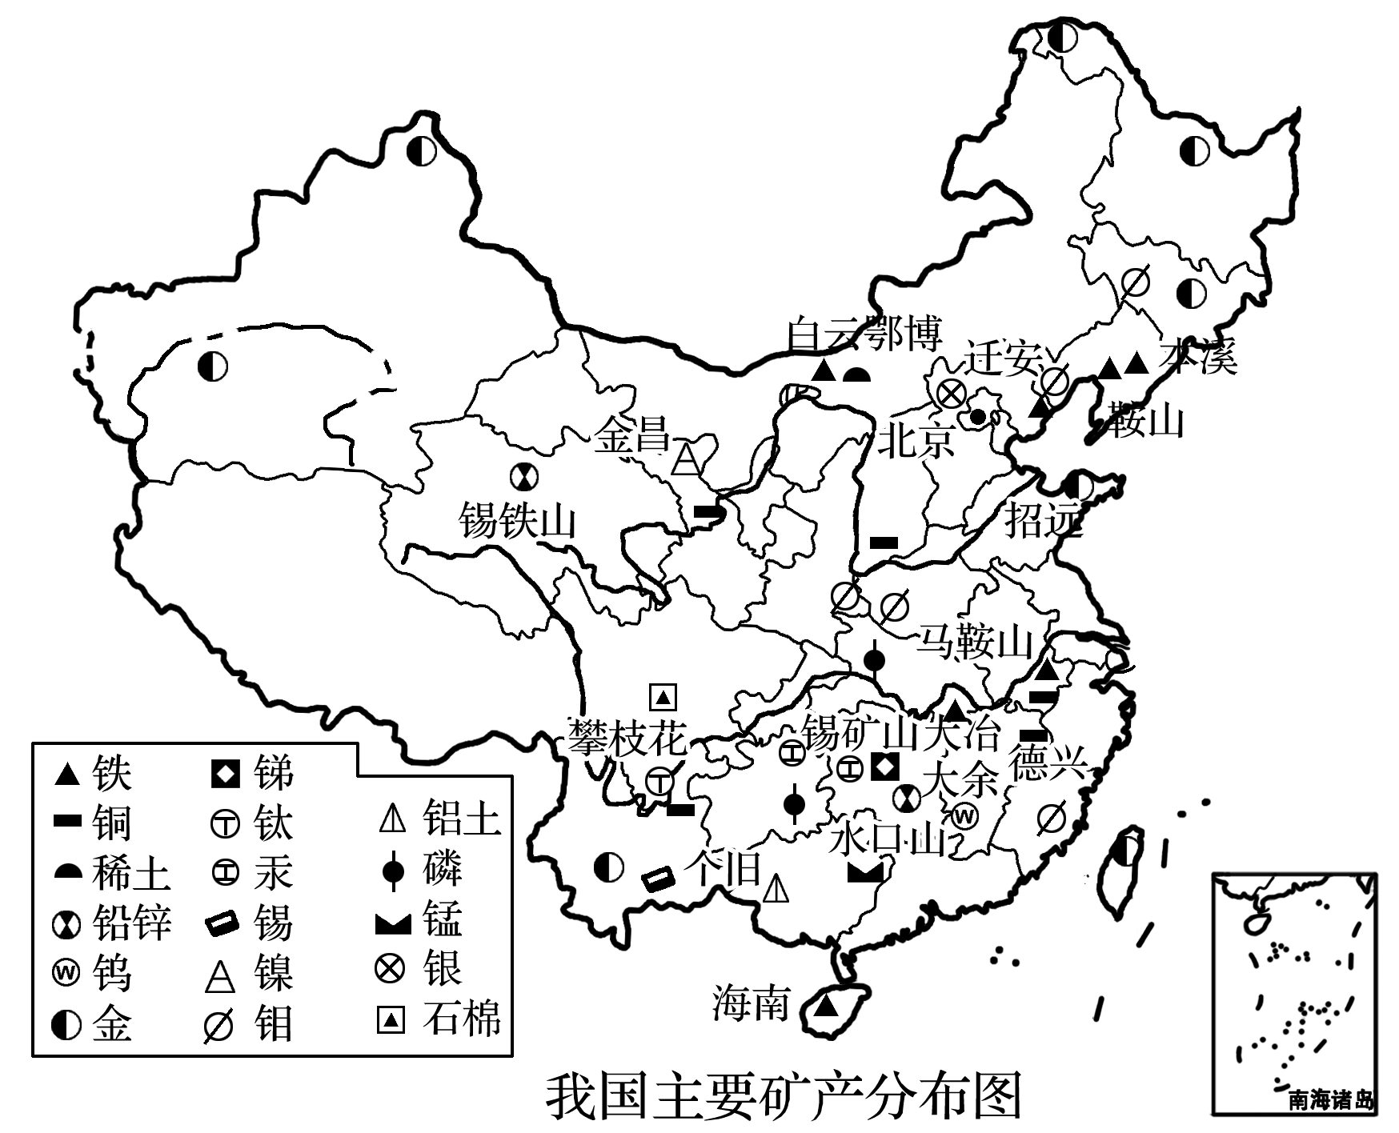

(1)按照是否可以更新或再生判断，锡矿属于________________资源，我国锡矿资源分布的主要特点是______________，主要集中在________省；世界锡矿带主要分布于________________地区。

(2)矿产资源供需矛盾日益尖锐的主要原因是什么？应对的措施有哪些？

**高二地理补充练习**

西班牙阿尔梅里亚省的埃尔埃希多地区曾是土壤贫瘠、人烟稀少的荒芜之地(位置如下图所示)。当地农业科技人员对土壤进行“三明治”式的改良，令新土壤剖面呈现出三层结构，很好地改善了作物生长的水肥条件。当地农民大力发展温室农业，使埃尔埃希多由荒凉之地变成欧洲的“菜篮子”，但水资源短缺问题也逐渐显现。据此完成1～2题。

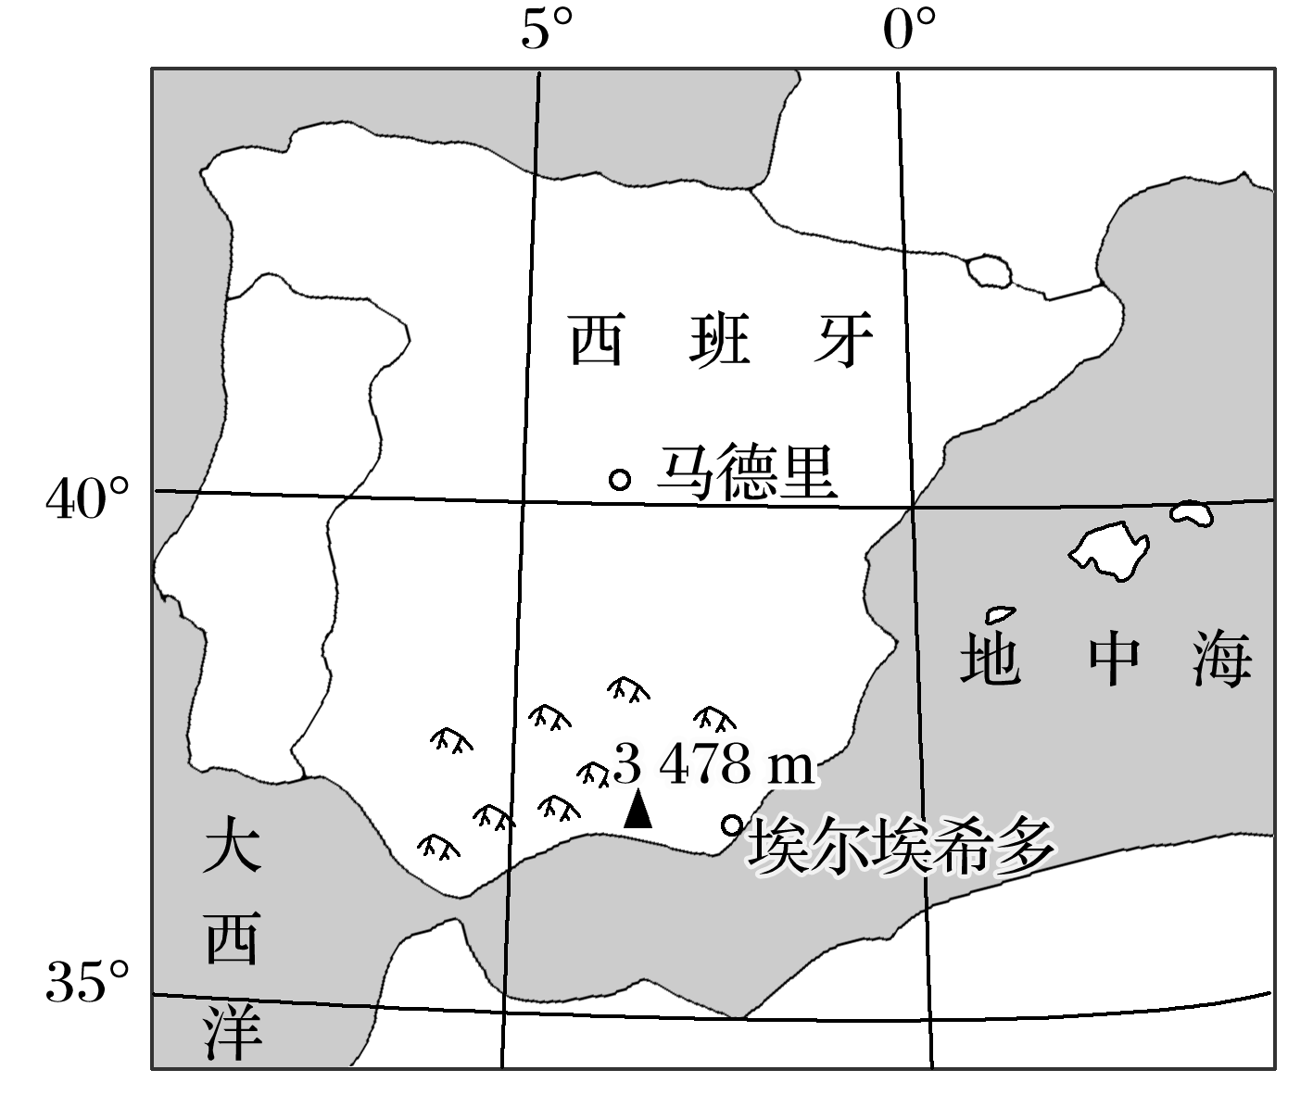1．下列与该地改良后的土壤结构相符合的是(　　)

A．表层为沙土，中间层为有机肥，下层为黏土

B．表层为黏土，中间层为有机肥，下层为沙土

C．表层为有机肥，中间层为黏土，下层为沙土

D．表层为黏土，中间层为沙土，下层为有机肥

2．下列缓解水资源短缺的措施，在埃尔埃希多不可行的是(　　)

A．海水淡化 B．发展节水农业

C．修建积雨池收集雨水 D．利用高山冰川融水

滴灌是现代农田灌溉及节水的灌溉技术之一。目前，滴灌技术在我国推广很难。下图为“我国西北地区某地滴灌技术应用示意图”。据此完成3～4题。

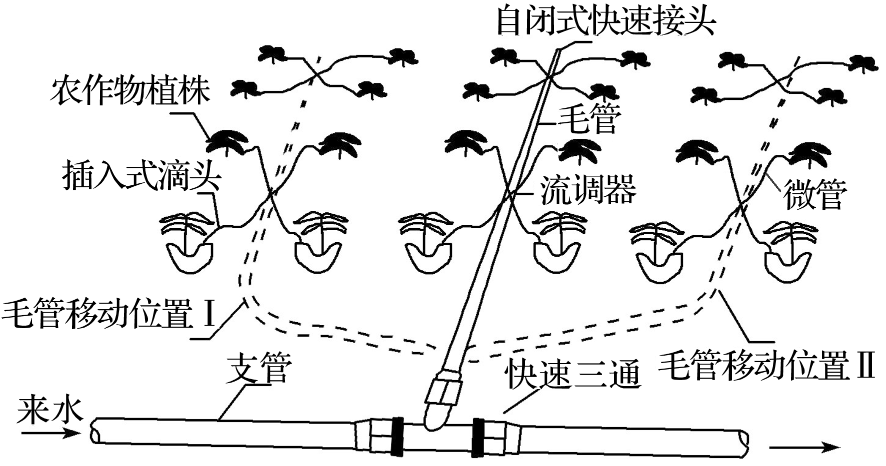3．该地区采用滴灌技术的主要目的是(　　)

A．降低输水管道坡度 B．营造田园景观

C．提高水资源利用率 D．减轻病虫害

4．下列农作物中，最适合使用滴灌技术的是(　　)

A．葡萄 B．玉米 C．小麦 D．高粱

页岩气(蕴藏于页岩层中的非常规天然气)属于清洁、高效、优质的能源。我国从2002年开始关注页岩气，2020年5月11日，位于重庆市的涪陵页岩气田每天产气量可满足3 400多万户家庭的生活用气需求。据此完成5～6题。

5．涪陵页岩气得以短时间内大规模开采的主要条件是(　　)

A．原料丰富 B．市场变化 C．技术进步 D．劳动力充足

6．若我国页岩气迈进大规模商业运营阶段，其积极意义有(　　)

①促进能源消费结构调整　②推动新型农业转型

③缓解我国西部地区能源供应压力　④改善城市空气质量

A．①③ B．①④ C．②③ D．②④

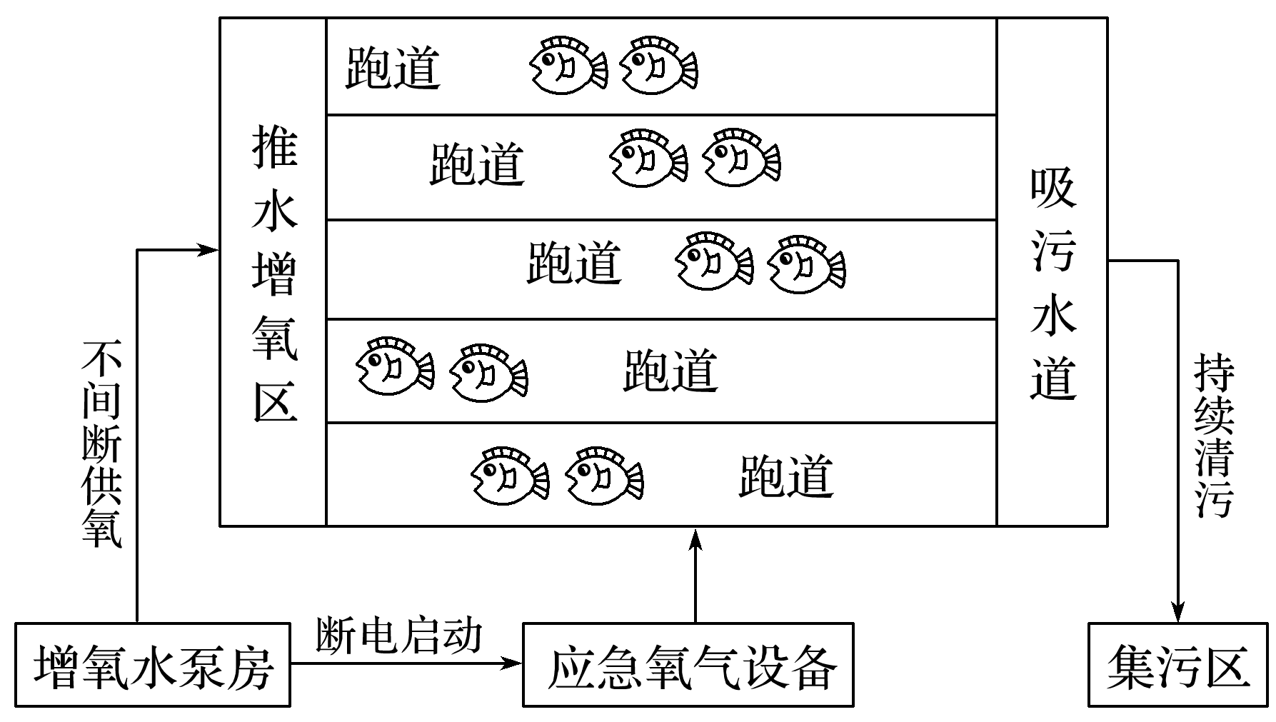浙江某地的“跑道养鱼”是在“五水共治”理念下的绿色、高效养殖模式，如下图所示。该模式能不间断供氧、持续清污、保证水质，同时可以使鱼“跑步健身”(逆水游动)。据此回答下题。

7．“跑道养鱼”的高效，体现在(　　)

①增强水体自净能力　②发展乡村旅游

③提高鱼的品质　④增大养殖密度

A．①② B．③④ C．①③ D．②④

8．这一养殖模式要得到推广，从环境角度看，必须(　　)

A．完善污水处理

B．改进养殖技术，降低生产成本

C．创设品牌养殖

D．增加饵料投放，缩短养殖周期